***Безопасное пользование интернет-ресурсами***

24 января 2025 года в МКОУ «Тиличикская средняя школа» с учениками одиннадцатого класса встретился временно исполняющий обязанности инспектора КДН, старший лейтенант полиции - Шульмин Василий Сергеевич. Тема, которую озвучил Василий Сергеевич, на сегодняшний день является крайне важной и востребованной. Ежегодно тысячи россиян становятся жертвами кибермошенников. Преступные схемы, которые они используют, становятся всё изощреннее и изощреннее. Вот для того, чтобы не попасть в сети мошенников и была проведена эта встреча с учащимися. Разговор получился интересным и образовательным.

Шульмин В.С. рассказал ребятам о профессии инспектора КДН, её задачах, особенностях работы.

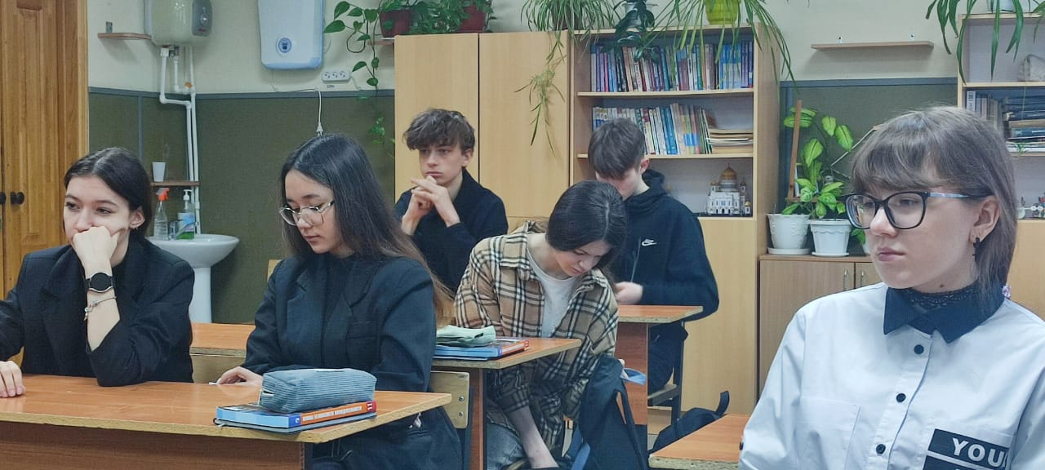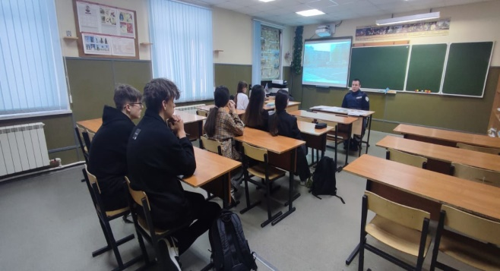

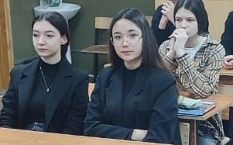 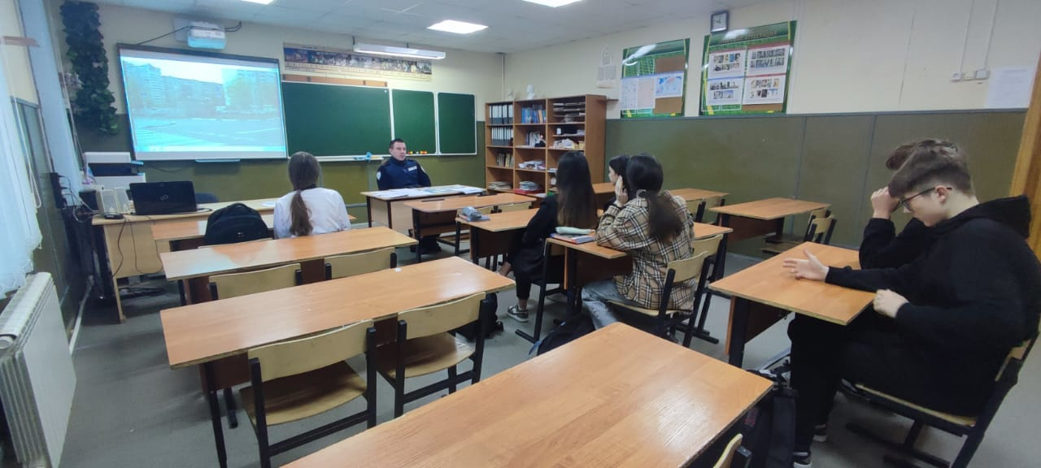

Педагог ОБЗР Слипец Н.Н.